KARTA 9

Z PODANYCH PRZEDMIOTÓW WYBIERZ TE, KTÓRE BĘDĄ POTRZEBNE DO ZROBIENIA PRANIA.
1

PRALKA LODÓWKA
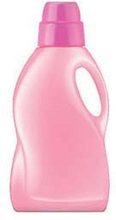
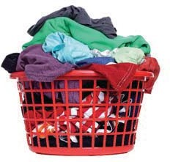
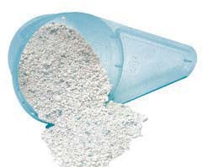
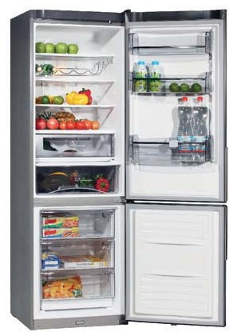
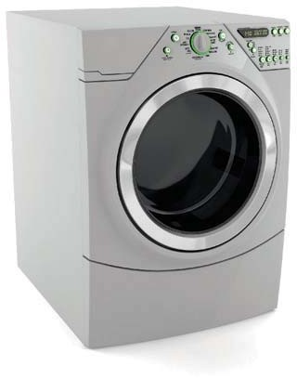
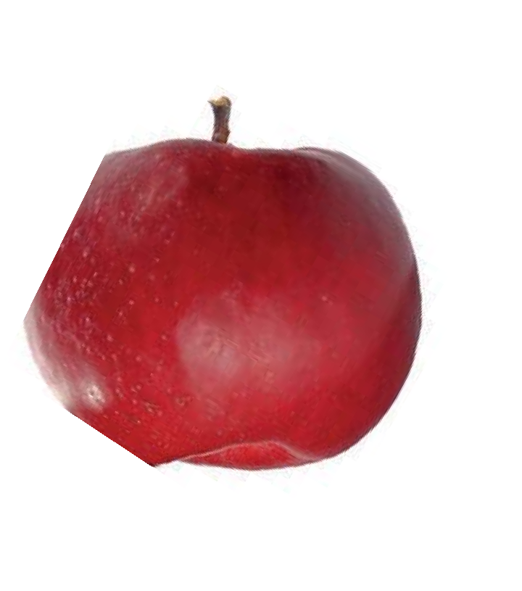
JABŁK0OO

PŁYN DO PRANIA

KOSZ Z PRANIEM

PROSZEK DO PRANIA
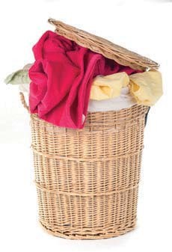
KOSZ NA PRANIE

